Региональный этап XI Всероссийского конкурса в области педагогики, воспитания и работы с детьми и молодежью до 20 лет «ЗА НРАВСТВЕННЫЙ ПОДВИГ УЧИТЕЛЯ
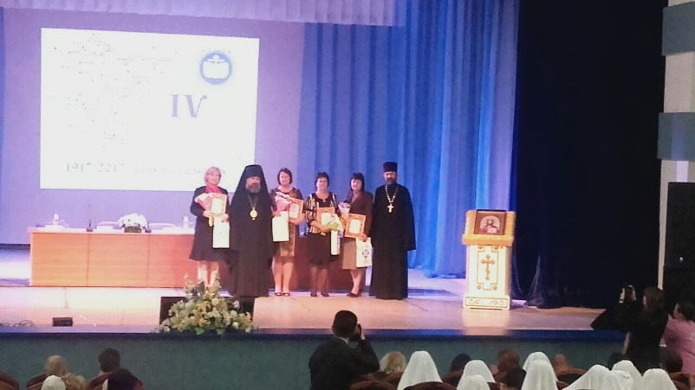
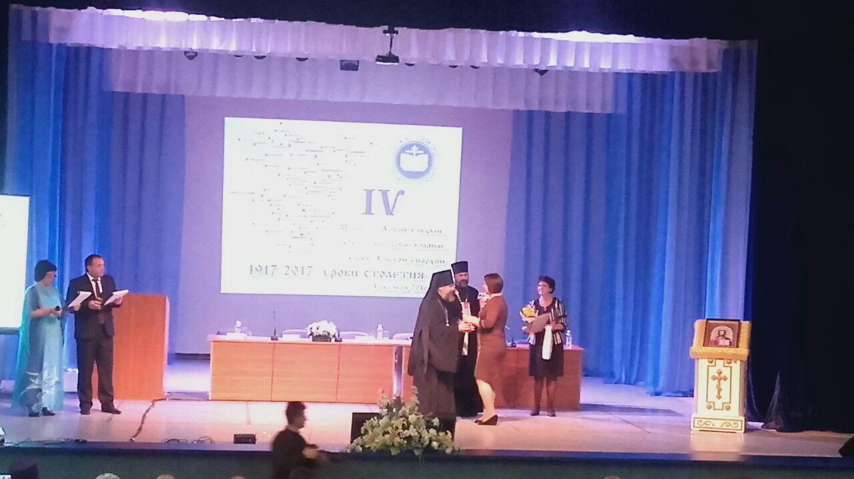
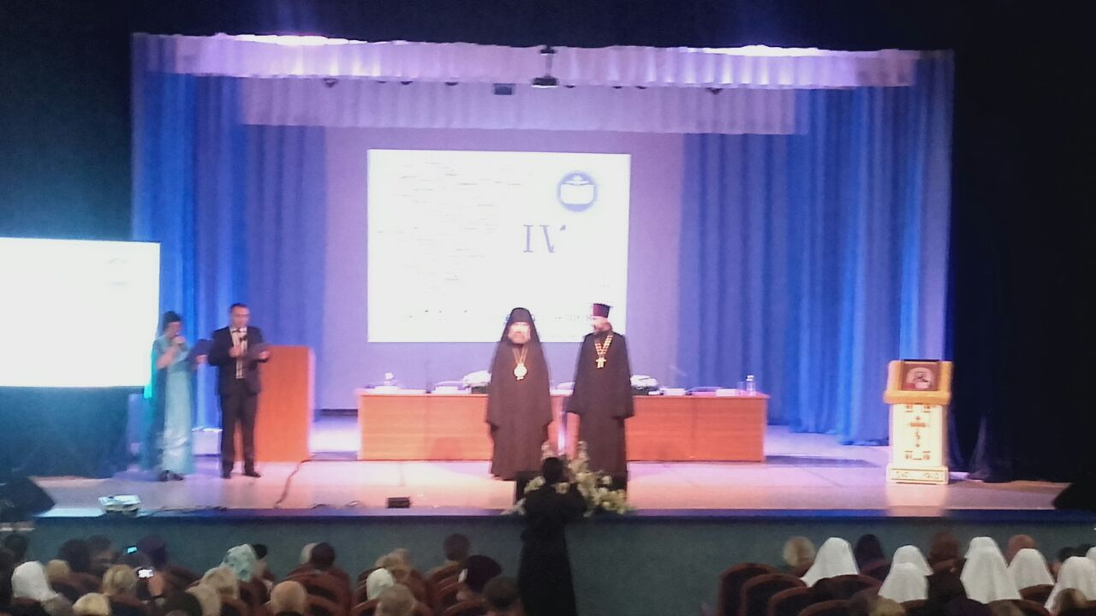
11 октября 2016 года по благословению Преосвященнейшего Германа епископа Ейского и Тимошевского состоялись IV Михайло-Архангельские духовно-образовательные чтения Ейской епархии «1917-2017: уроки столетия». В рамках программы мероприятия состоялось награждение победителей регионального этапа XI Всероссийского конкурса в области педагогики, воспитания и работы с детьми и молодежью до 20 лет «ЗА НРАВСТВЕННЫЙ ПОДВИГ УЧИТЕЛЯ» среди которых преподаватель колледжа Картава Марианна Олеговна заняла 2 место в номинации «Лучшая методическая разработка по духовно-нравственному воспитанию». В ходе чтений обсуждались вопросы» «Образцы положительной героики истории России, как основа духовно-нравственного воспитания» автор выступления Остапенко А.А. доктор педагогических наук, профессор КубГУ; «Кубанское казачество в годы революции и гражданской войны» Громов В.П., депутат Законодательного собрания Краснодарского края, заместитель комитета по военным вопросам ,воспитанию допризывной молодежи и делам казачества, казачий генерал, профессор исторических наук.

